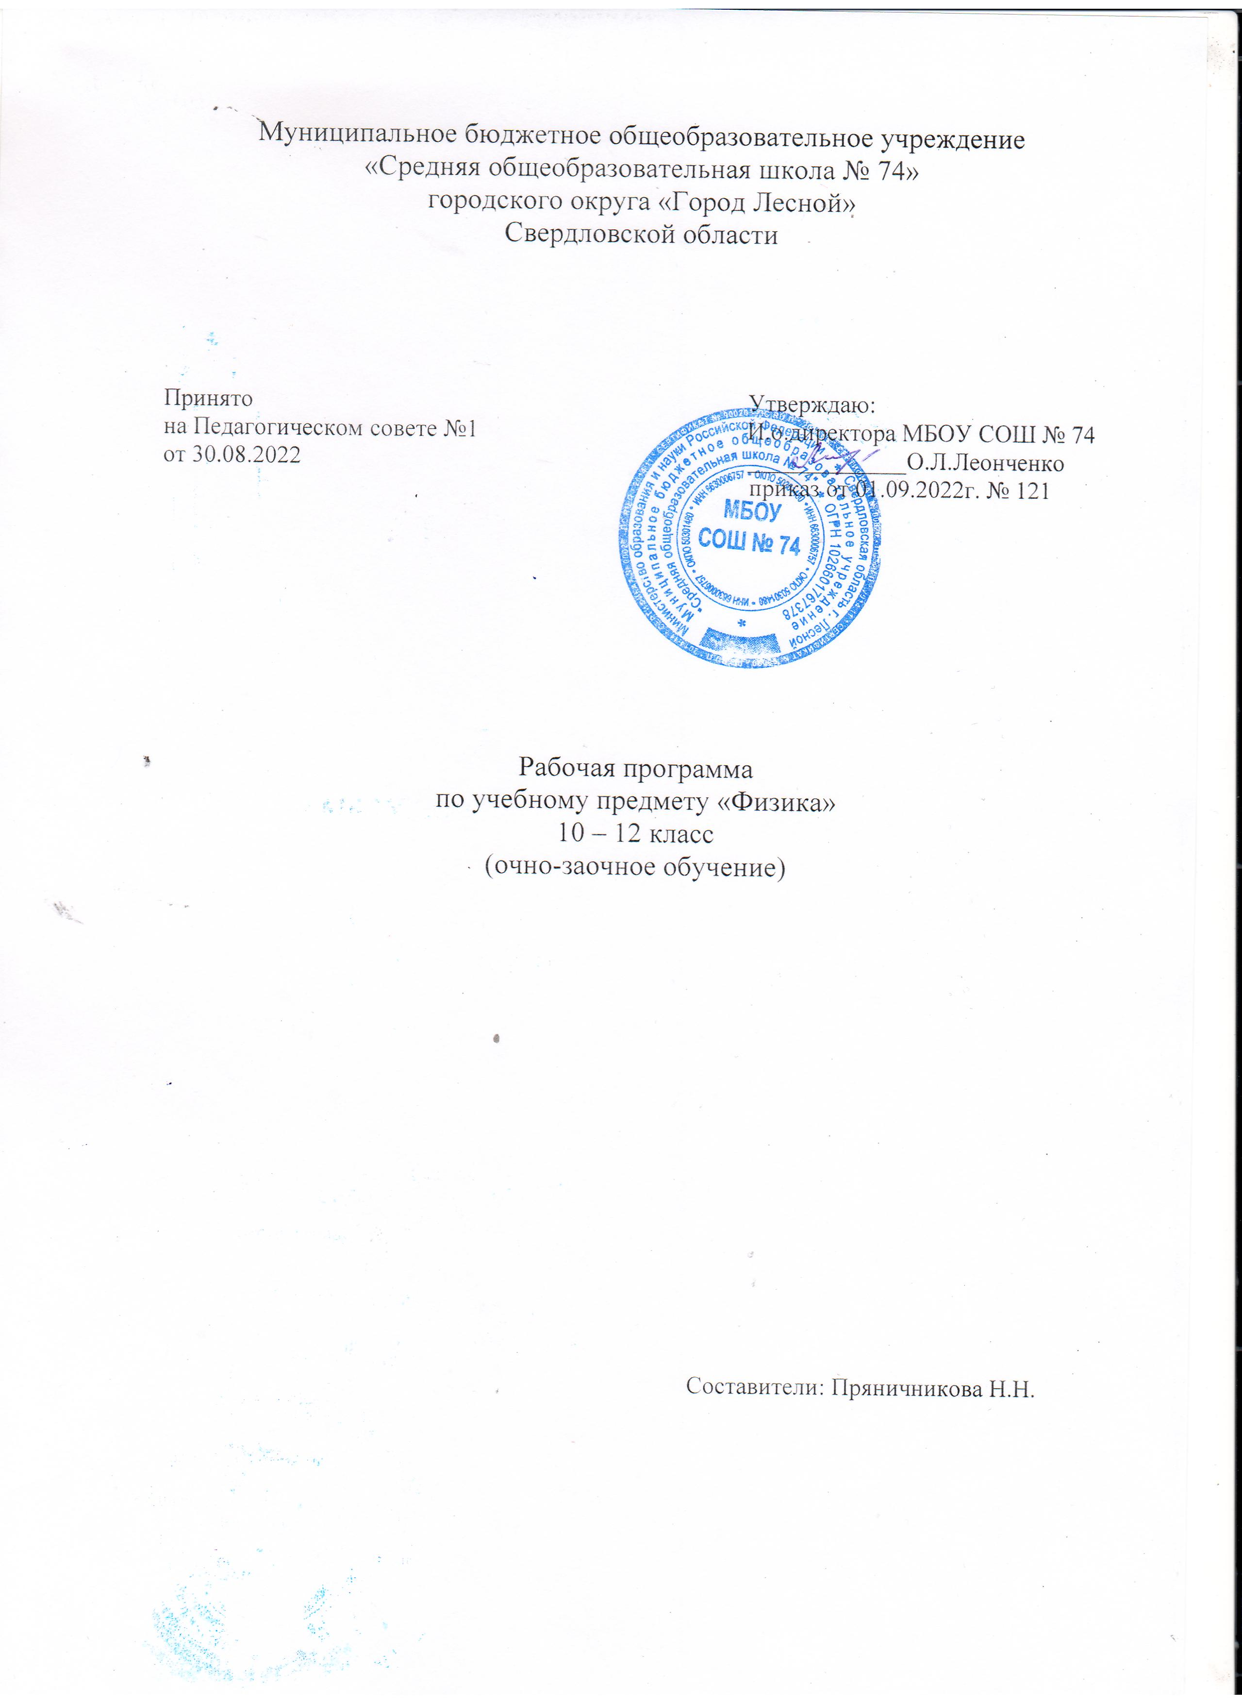

1. ЦЕЛЕВОЙ РАЗДЕЛ

  - Пояснительная записка

Рабочая программа разработана на основании следующих нормативных актов и учебно-методических документов:
- Федеральный закон "Об образовании в Российской Федерации" от 29.12.2012г. N 273-ФЗ;
- Федеральный государственный образовательный стандарт среднего общего образования, утверждённый Приказом Министерства образования и науки РФ от 17.05.12 № 413 «Об утверждении федерального государственного образовательного стандарта среднего общего образования» (зарегистрирован Минюстом РФ 7 июня 2012 г., регистрационный номер 24480) (с изменениями и дополнениями от 29 декабря 2014г., 31 декабря 2015г., 29 июня 2017г.);
- Приказ Минпросвещения России от 28.12.2018г. № 345 «О федеральном перечне учебников, рекомендуемых к использованию при реализации имеющих государственную аккредитацию образовательных программ начального общего, основного общего, среднего общего образования»;
- примерная основная образовательная программа среднего общего образования, одобренная решением федерального учебно-методического объединения по общему образованию (протокол от 28 июня 2016г. № 2/16-з);
- основная образовательная программа среднего общего образования МБОУ СОШ № 74;
- учебный план МБОУ СОШ №74 на 2021-2022 учебный год.

Данная рабочая программа составлена на основе программы УМК «Классический курс» для 10 – 11 классов. Шаталина А. В.. физика. Рабочие программы. Предметная линия учебников серии «Классический курс». 10 – 11 классы: учебное пособие для общеобразовательных организаций: базовый и углублённый уровни. М.: Просвещение, 2018.

Программа учебного предмета «Физика» направлена на формирование у обучающихся функциональной грамотности и метапредметных умений через выполнение исследовательской и практической деятельности.
В системе естественно-научного образования физика как учебный предмет занимает важное место в формировании научного мировоззрения и ознакомления обучающихся с методами научного познания окружающего мира, а также с физическими основами современного производства и бытового технического окружения человека; в формировании собственной позиции по отношению к физической информации, полученной из разных источников.
Успешность изучения предмета связана с овладением основами учебно-исследовательской деятельности, применением полученных знаний при решении практических и теоретических задач.
Изучение физики на базовом уровне ориентировано на обеспечение общеобразовательной и общекультурной подготовки выпускников.
Содержание базового курса позволяет использовать знания о физических объектах и процессах для обеспечения безопасности при обращении с приборами и техническими устройствами; для сохранения здоровья и соблюдения норм экологического поведения в окружающей среде; для принятия решений в повседневной жизни.
В основу изучения предмета «Физика» на базовом и углубленном уровнях в части формирования у обучающихся научного мировоззрения, освоения общенаучных методов познания, а также практического применения научных знаний заложены межпредметные связи в области естественных, математических и гуманитарных наук.
Программа реализуется на основе учебника: Г. Я. Мякишев. Физика. 10 класс: учебник для общеобразовательных организаций с приложением на электронном носителе: базовый и профильный уровни. – М.: Просвещение, 2013
Рабочая программа рассчитана на 10-12 класс в объеме часов в расчете 1 час в неделю: 10 класс - 35 часов в год,1,5 часа в неделю - 11 класс – 54 часа в год, 1,5часа в неделю: 12 класс - 54 часа в го

  - Содержание учебного предмета

Физика и естественно-научный метод познания природы.
Физика – фундаментальная наука о природе. Научный метод познания. Методы исследования физических явлений. Моделирование физических явлений и процессов. Научные факты и гипотезы. Физические законы и границы их применимости. Физические теории и принцип соответствия. Физические величины. Погрешности измерений физических величин. Роль и место физики в формировании современной научной картины мира, в практической деятельности людей. Физика и культура.
Механика.
Границы применимости классической механики. Пространство и время. Относительность механического движения. Системы отсчёта. Скалярные и векторные физические величины. Траектория. Путь. Перемещение. Скорость. Ускорение. Равномерное и равноускоренное прямолинейное движение. Равномерное движение по окружности.
Взаимодействие тел. Явление инерции. Сила. Масса. Инерциальные системы отсчёта. Законы динамики Ньютона. Сила тяжести, вес, невесомость. Силы упругости, силы трения. Законы: всемирного тяготения, Гука, сухого трения. Использование законов механики для объяснения движения небесных тел и для развития космических исследований.
Импульс материальной точки и системы. Импульс силы. Закон сохранения импульса. Механическая работа. Мощность. Механическая энергия материальной точки и системы тел. Закон сохранения механической энергии. Работа силы тяжести и силы упругости.
Равновесие материальной точки и твёрдого тела. Момент силы. Условия равновесия. Равновесие жидкости и газа. Давление. Закон сохранения энергии в динамике жидкости.
Молекулярная физика и термодинамика.
Молекулярно-кинетическая теория (МКТ) строения вещества и ее экспериментальные доказательства. Тепловое равновесие. Абсолютная температура как мера средней кинетической энергии теплового движения частиц вещества. Модель идеального газа. Давление газа. Уравнение состояния идеального газа. Уравнение Менделеева–Клапейрона. Газовые законы.
Агрегатные состояния вещества. Взаимные превращения жидкости и газа. Влажность воздуха. Модель строения жидкостей. Поверхностное натяжение. Кристаллические и аморфные тела.
Внутренняя энергия. Работа и теплопередача как способы изменения внутренней энергии. Уравнение теплового баланса. Первый закон термодинамики. Необратимость тепловых процессов. Принципы действия и КПД тепловых машин.
Основы электродинамики.
Электрические заряды. Закон сохранении электрического заряда. Электрическое поле. Закон Кулона. Напряженность и потенциал электростатического поля. Линии напряжённости и эквипотенциальные поверхности. Принцип суперпозиции полей. Проводники и диэлектрики в электрическом поле. Электроёмкость. Конденсатор.
Постоянный электрический ток. Сила тока. Сопротивление. Последовательное и параллельное соединение проводников. Закон Джоуля – Ленца. Электродвижущая сила. Закон Ома для полной цепи. Электрический ток в проводниках, электролитах, полупроводниках, газах и вакууме. Сверхпроводимость.
Магнитное поле. Вектор индукции магнитного поля. Действие магнитного поля на проводник с током и движущуюся заряженную частицу. Сила Ампера и сила Лоренца. Магнитные свойства вещества.
Явление электромагнитной индукции. Магнитный поток. Правило Ленца. Закон электромагнитной индукции. Явление самоиндукции. Индуктивность. Электромагнитное поле. Энергия электромагнитного поля.
Колебания и волны.
Механические колебания. Гармонические колебания. Свободные, затухающие, вынужденные колебания. Превращение энергии при колебаниях. Резонанс.
Электромагнитные колебания. Колебательный контур. Переменный электрический ток. Резонанс в электрической цепи. Короткое замыкание.
Механические волны. Продольные и поперечные волны. Скорость и длина волны. Интерференция и дифракция. Энергия волны. Звуковые волны.
Электромагнитные волны. Свойства электромагнитных волн. Диапазоны электромагнитных излучений и их практическое применение.
Оптика.
Геометрическая оптика. Скорость света. Законы отражения и преломления света. Формула тонкой линзы. Волновые свойства света: дисперсия, интерференция, дифракция, поляризация.
Основы специальной теории относительности.
Постулаты теории относительности и следствия из них. Инвариантность модуля скорости света в вакууме. Принцип относительности Эйнштейна. Связь массы и энергии свободной частицы. Энергия покоя.
Квантовая физика. Физика атома и атомного ядра.
Гипотеза М. Планка. Фотоэлектрический эффект. Опыты Столетова. Законы фотоэффекта. Уравнение Эйнштейна. Фотон. Корпускулярно-волновой дуализм. Соотношение неопределенностей Гейзенберга. Планетарная модель атома. Объяснение линейчатого спектра водорода на основе квантовых постулатов Бора. Состав и строение атомного ядра. Энергия связи атомных ядер. Виды радиоактивных превращений атомных ядер. Закон радиоактивного распада. Ядерные реакции. Цепная реакция деления ядер. Применение ядерной энергии. Элементарные частицы. Фундаментальные взаимодействия.
Строение Вселенной.
Солнечная система: планеты и малые тела, система Земля – Луна. Строение и эволюция Солнца и звёзд. Классификация звёзд. Звёзды и источники их энергии. Галактика. Современные представления о строении и эволюции Вселенной.

ПЛАНИРУЕМЫЕ РЕЗУЛЬТАТЫ ИЗУЧЕНИЯ УЧЕБНОГО ПРЕДМЕТА
Личностные результаты должны отражать:
1) российскую гражданскую идентичность, патриотизм, уважение к своему народу, чувства ответственности перед Родиной, гордости за свой край, свою Родину, прошлое и настоящее многонационального народа России, уважение государственных символов (герб, флаг, гимн);
2) гражданскую позицию как активного и ответственного члена российского общества, осознающего свои конституционные права и обязанности, уважающего закон и правопорядок, обладающего чувством собственного достоинства, осознанно принимающего традиционные национальные и общечеловеческие гуманистические и демократические ценности;
3) готовность к служению Отечеству, его защите;
4) сформированность мировоззрения, соответствующего современному уровню развития науки и общественной практики, основанного на диалоге культур, а также различных форм общественного сознания, осознание своего места в поликультурном мире;
5) сформированность основ саморазвития и самовоспитания в соответствии с общечеловеческими ценностями и идеалами гражданского общества; готовность и способность к самостоятельной, творческой и ответственной деятельности;
6) толерантное сознание и поведение в поликультурном мире, готовность и способность вести диалог с другими людьми, достигать в нем взаимопонимания, находить общие цели и сотрудничать для их достижения, способность противостоять идеологии экстремизма, национализма, ксенофобии, дискриминации по социальным, религиозным, расовым, национальным признакам и другим негативным социальным явлениям;
7) навыки сотрудничества со сверстниками, детьми младшего возраста, взрослыми в образовательной, общественно полезной, учебно-исследовательской, проектной и других видах деятельности;
8) нравственное сознание и поведение на основе усвоения общечеловеческих ценностей;
9) готовность и способность к образованию, в том числе самообразованию, на протяжении всей жизни; сознательное отношение к непрерывному образованию как условию успешной профессиональной и общественной деятельности;
10) эстетическое отношение к миру, включая эстетику быта, научного и технического творчества, спорта, общественных отношений;
11) принятие и реализацию ценностей здорового и безопасного образа жизни, потребности в физическом самосовершенствовании, занятиях спортивно-оздоровительной деятельностью, неприятие вредных привычек: курения, употребления алкоголя, наркотиков;
12) бережное, ответственное и компетентное отношение к физическому и психологическому здоровью, как собственному, так и других людей, умение оказывать первую помощь;
13) осознанный выбор будущей профессии и возможностей реализации собственных жизненных планов; отношение к профессиональной деятельности как возможности участия в решении личных, общественных, государственных, общенациональных проблем;
14) сформированность экологического мышления, понимания влияния социально-экономических процессов на состояние природной и социальной среды; приобретение опыта эколого-направленной деятельности;
15) ответственное отношение к созданию семьи на основе осознанного принятия ценностей семейной жизни.
Метапредметные результаты:
1) умение самостоятельно определять цели деятельности и составлять планы деятельности; самостоятельно осуществлять, контролировать и корректировать деятельность; использовать все возможные ресурсы для достижения поставленных целей и реализации планов деятельности; выбирать успешные стратегии в различных ситуациях;
2) умение продуктивно общаться и взаимодействовать в процессе совместной деятельности, учитывать позиции других участников деятельности, эффективно разрешать конфликты;
3) владение навыками познавательной, учебно-исследовательской и проектной деятельности, навыками разрешения проблем; способность и готовность к самостоятельному поиску методов решения практических задач, применению различных методов познания;
4) готовность и способность к самостоятельной информационно-познавательной деятельности, владение навыками получения необходимой информации из словарей разных типов, умение ориентироваться в различных источниках информации, критически оценивать и интерпретировать
информацию, получаемую из различных источников;
5) умение использовать средства информационных и коммуникационных технологий (далее - ИКТ) в решении когнитивных, коммуникативных и организационных задач с соблюдением требований эргономики, техники безопасности, гигиены, ресурсосбережения, правовых и этических норм, норм информационной безопасности;
6) умение определять назначение и функции различных социальных институтов;
7) умение самостоятельно оценивать и принимать решения, определяющие стратегию поведения, с учетом гражданских и нравственных ценностей;
8) владение языковыми средствами - умение ясно, логично и точно излагать свою точку зрения, использовать адекватные языковые средства;
9) владение навыками познавательной рефлексии как осознания совершаемых действий и мыслительных процессов, их результатов и оснований, границ своего знания и незнания, новых познавательных задач и средств их достижения.
Планируемые предметные результаты освоения предмета
В результате изучения учебного предмета «Физика» на уровне среднего общего образования выпускник научится:
– демонстрировать на примерах роль и место физики в формировании современной научной картины мира, в развитии современной техники и технологий, в практической деятельности людей;
– демонстрировать на примерах взаимосвязь между физикой и другими естественными науками;
– устанавливать взаимосвязь естественно-научных явлений и применять основные физические модели для их описания и объяснения;
– использовать информацию физического содержания при решении учебных, практических, проектных и исследовательских задач, интегрируя информацию из различных источников и критически ее оценивая;
– различать и уметь использовать в учебно-исследовательской деятельности методы научного познания (наблюдение, описание, измерение, эксперимент, выдвижение гипотезы, моделирование и др.) и формы научного познания (факты, законы, теории), демонстрируя на примерах их роль и место в научном познании;
– проводить прямые и косвенные изменения физических величин, выбирая измерительные приборы с учетом необходимой точности измерений, планировать ход измерений, получать значение измеряемой величины и оценивать относительную погрешность по заданным формулам;
– проводить исследования зависимостей между физическими величинами: проводить измерения и определять на основе исследования значение параметров, характеризующих данную зависимость между величинами, и делать вывод с учетом погрешности измерений;
– использовать для описания характера протекания физических процессов физические величины и демонстрировать взаимосвязь между ними;
– использовать для описания характера протекания физических процессов физические законы с учетом границ их применимости;
– решать качественные задачи (в том числе и межпредметного характера): используя модели, физические величины и законы, выстраивать логически верную цепочку объяснения (доказательства) предложенного в задаче процесса (явления);
– решать расчетные задачи с явно заданной физической моделью: на основе анализа условия задачи выделять физическую модель, находить физические величины и законы, необходимые и достаточные для ее решения, проводить расчеты и проверять полученный результат;
– учитывать границы применения изученных физических моделей при решении физических и межпредметных задач;
– использовать информацию и применять знания о принципах работы и основных характеристиках изученных машин, приборов и других технических устройств для решения практических, учебно-исследовательских и проектных задач;
– использовать знания о физических объектах и процессах в повседневной жизни для обеспечения безопасности при обращении с приборами и техническими устройствами, для сохранения здоровья и соблюдения норм экологического поведения в окружающей среде, для принятия решений в повседневной жизни.
Выпускник на базовом уровне получит возможность научиться:
– понимать и объяснять целостность физической теории, различать границы ее применимости и место в ряду других физических теорий;
– владеть приемами построения теоретических доказательств, а также прогнозирования особенностей протекания физических явлений и процессов на основе полученных теоретических выводов и доказательств;
– характеризовать системную связь между основополагающими научными понятиями: пространство, время, материя (вещество, поле), движение, сила, энергия;
– выдвигать гипотезы на основе знания основополагающих физических закономерностей и законов;
– самостоятельно планировать и проводить физические эксперименты;
– характеризовать глобальные проблемы, стоящие перед человечеством: энергетические, сырьевые, экологические, – и роль физики в решении этих проблем;
– решать практико-ориентированные качественные и расчетные физические задачи с выбором физической модели, используя несколько физических законов или формул, связывающих известные физические величины, в контексте межпредметных связей;
– объяснять принципы работы и характеристики изученных машин, приборов и технических устройств;
– объяснять условия применения физических моделей при решении физических задач, находить адекватную предложенной задаче физическую модель, разрешать проблему как на основе имеющихся знаний, так и при помощи методов оценки.

- СОДЕРЖАТЕЛЬНЫЙ РАЗДЕЛ,
2.1 Учебный план курса.

Класс: 10
базовый уровень, (очно-заочная форма обучения), 35 часов (1 ч в неделю)
контрольных работ - 4
лабораторных работ - 2

№ п/п | Название темы (раздела) | Количество часов на изучение
1 | Повторение | 1
2 | Кинематика | 7
3 | Динамика | 7
4 | Законы сохранения в механике | 5
5 | Статика | 1
6 | Молекулярная физика и термодинамика | 14
 | Итого | 35

Класс: 11
базовый уровень, (очно-заочная форма обучения), 53 часа (1,5 ч в неделю)
контрольных работ - 4
лабораторных работ - 4

№ п/п | Название темы (раздела) | Количество часов на изучение
1 | Повторение | 1
2 | Основы электродинамики | 26
3 | Электродинамика | 9
4 | Колебания и волны | 17
 | Итого | 53

Класс: 12
базовый уровень, (очно-заочная форма обучения), 53 часа (1,5 ч в неделю)
контрольных работ -3
лабораторных работ - 4

№ п/п | Название темы (раздела) | Количество часов на изучение
1 | Повторение | 1
2 | Колебания и волны | 5
3 | Оптика | 20
4 | Квантовая физика | 16
5 | Строение Вселенной | 1
6 | Повторение. Практикум решения задач | 8
 | Итого | 53

